《数据库系统原理》实验报告

实验题目：数据库监视与性能优化实验

姓名： 李俊辉 实验日期：2024 年 12月 25 日

实验内容及完成情况：
1.数据库查询性能调优实验：学会使用EXPLAIN命令分析查询执行计划、利用索引优化查询性能、优化SQL语句，以及理解和掌握数据库模式规范化设计对查询性能的影响。能针对给定的数据库模式，设计不同的示例验证查询性能优化效果。
（1）使用EXPLAIN命令查看查询执行计划
查看student、course、sc三个表连接查询的查询执行计划。
该SQL语句时要查询学生名字为’范星河’的学生相关信息、选修课程相关信息和课程成绩，并按照课程成绩（降序），排序输出结果。
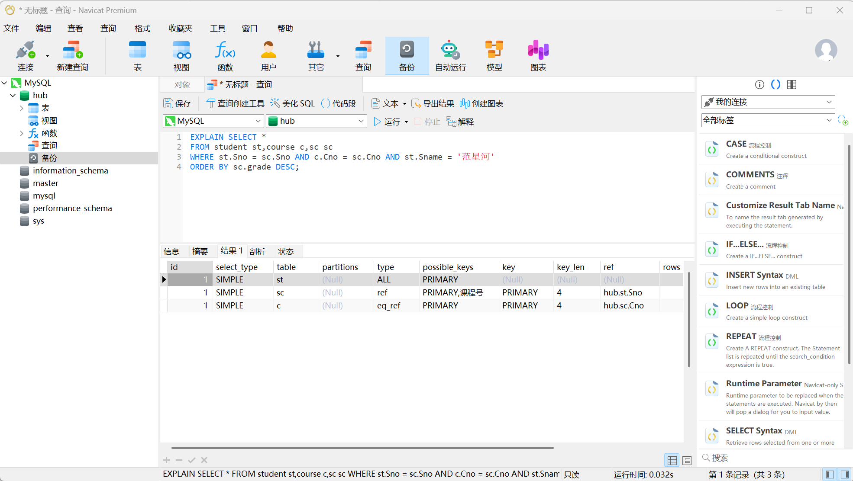
- 利用索引优化查询性能
利用索引实验创建的索引进行SQL查询，优化SQL查询性能。比较在student表的Sname上有索引和无索引时，两种执行计划有何异同，并实际执行该查询，验证有索引和无索引时此查询语句的执行性能。
在无索引时执行查询指令
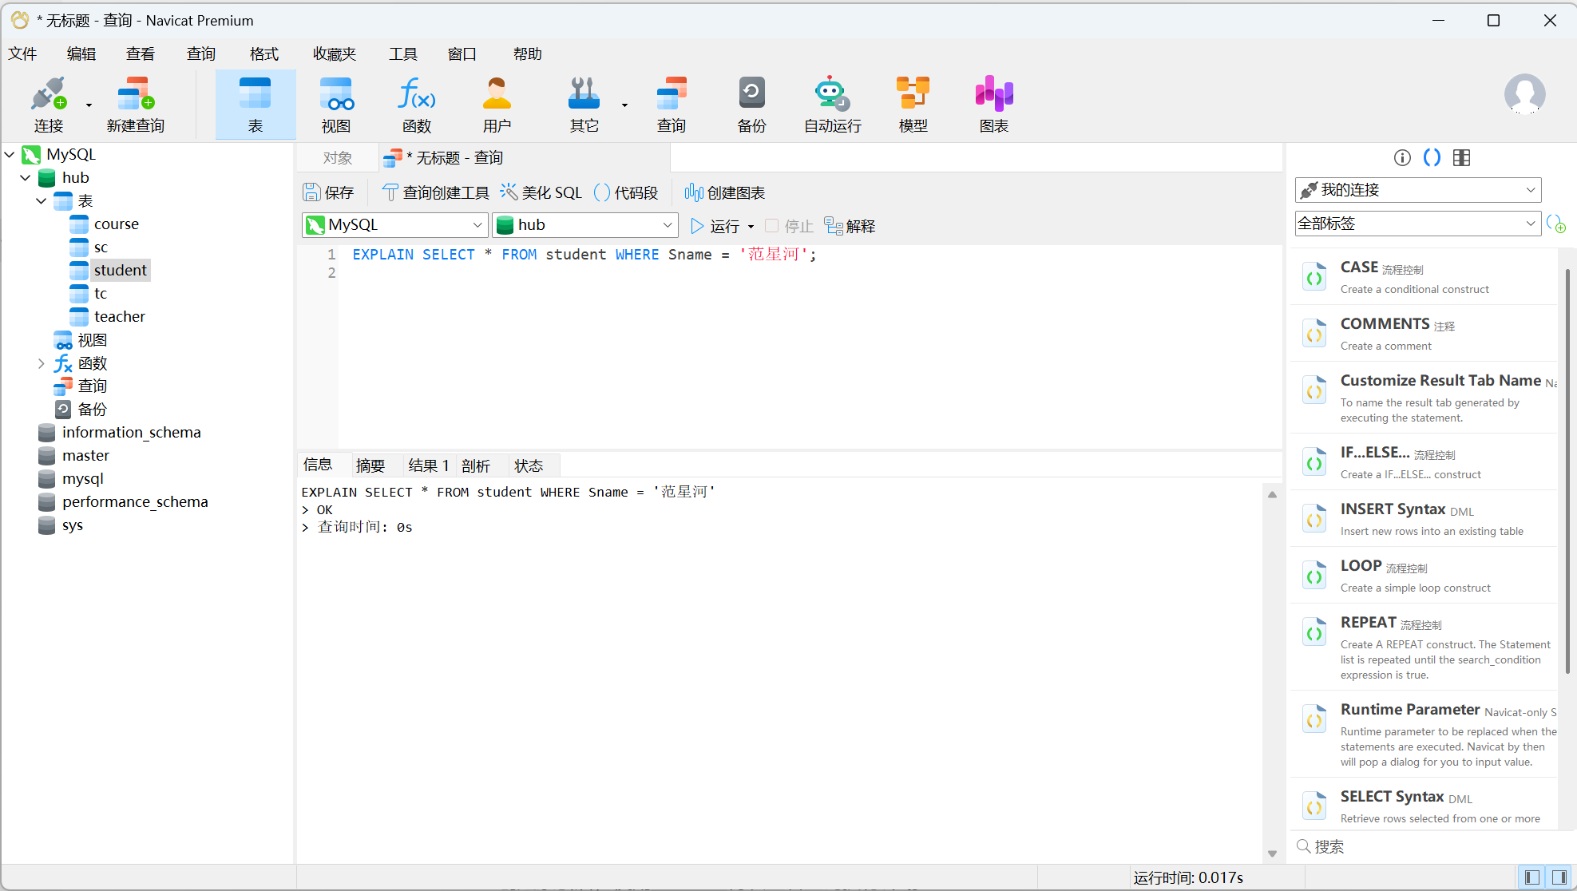
创建索引
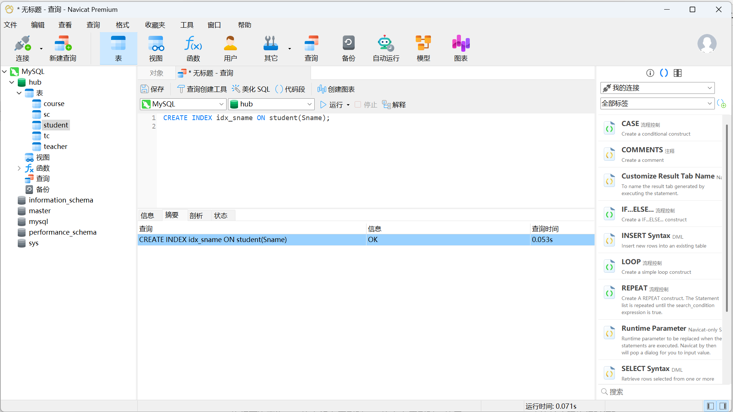
在有索引时执行
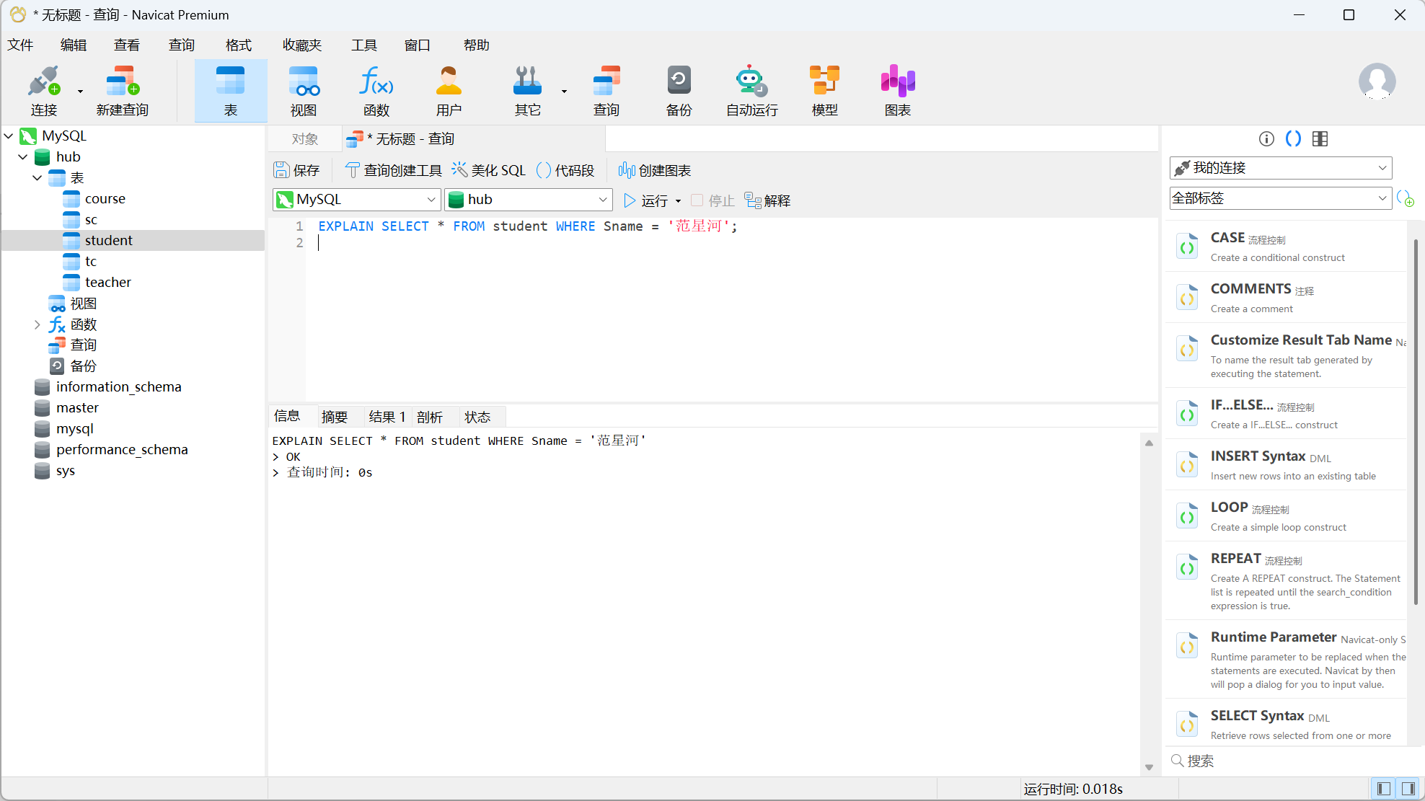
由于查询过于简单所以未能体现时间上的差异，但我们通过查阅资料可知
无索引时：通常需要扫描整个表，这在数据量大时会非常慢。
有索引时：索引能够加速查询，通常会通过更快速的查找（比如B树索引）来定位数据行，查询会显著变快
（3）优化SQL语句
①IN与EXISTS查询：一般地使用EXISTS查询效率要高于IN查询。分别利用IN和EXISTS进行SQL查询，比较两种执行计划，并实际测试执行性能哪种情况好。
使用in查询
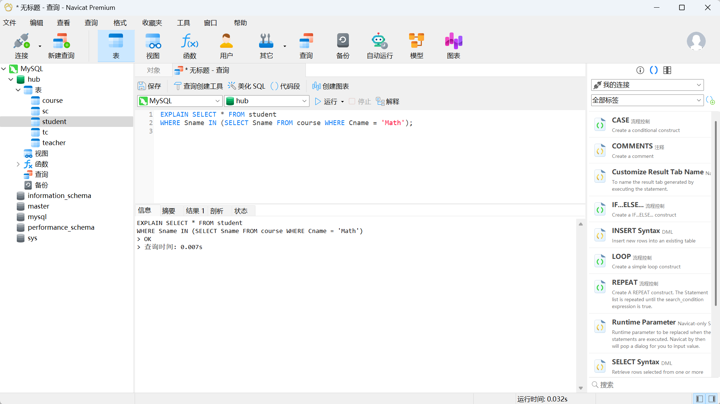
使用exists查询
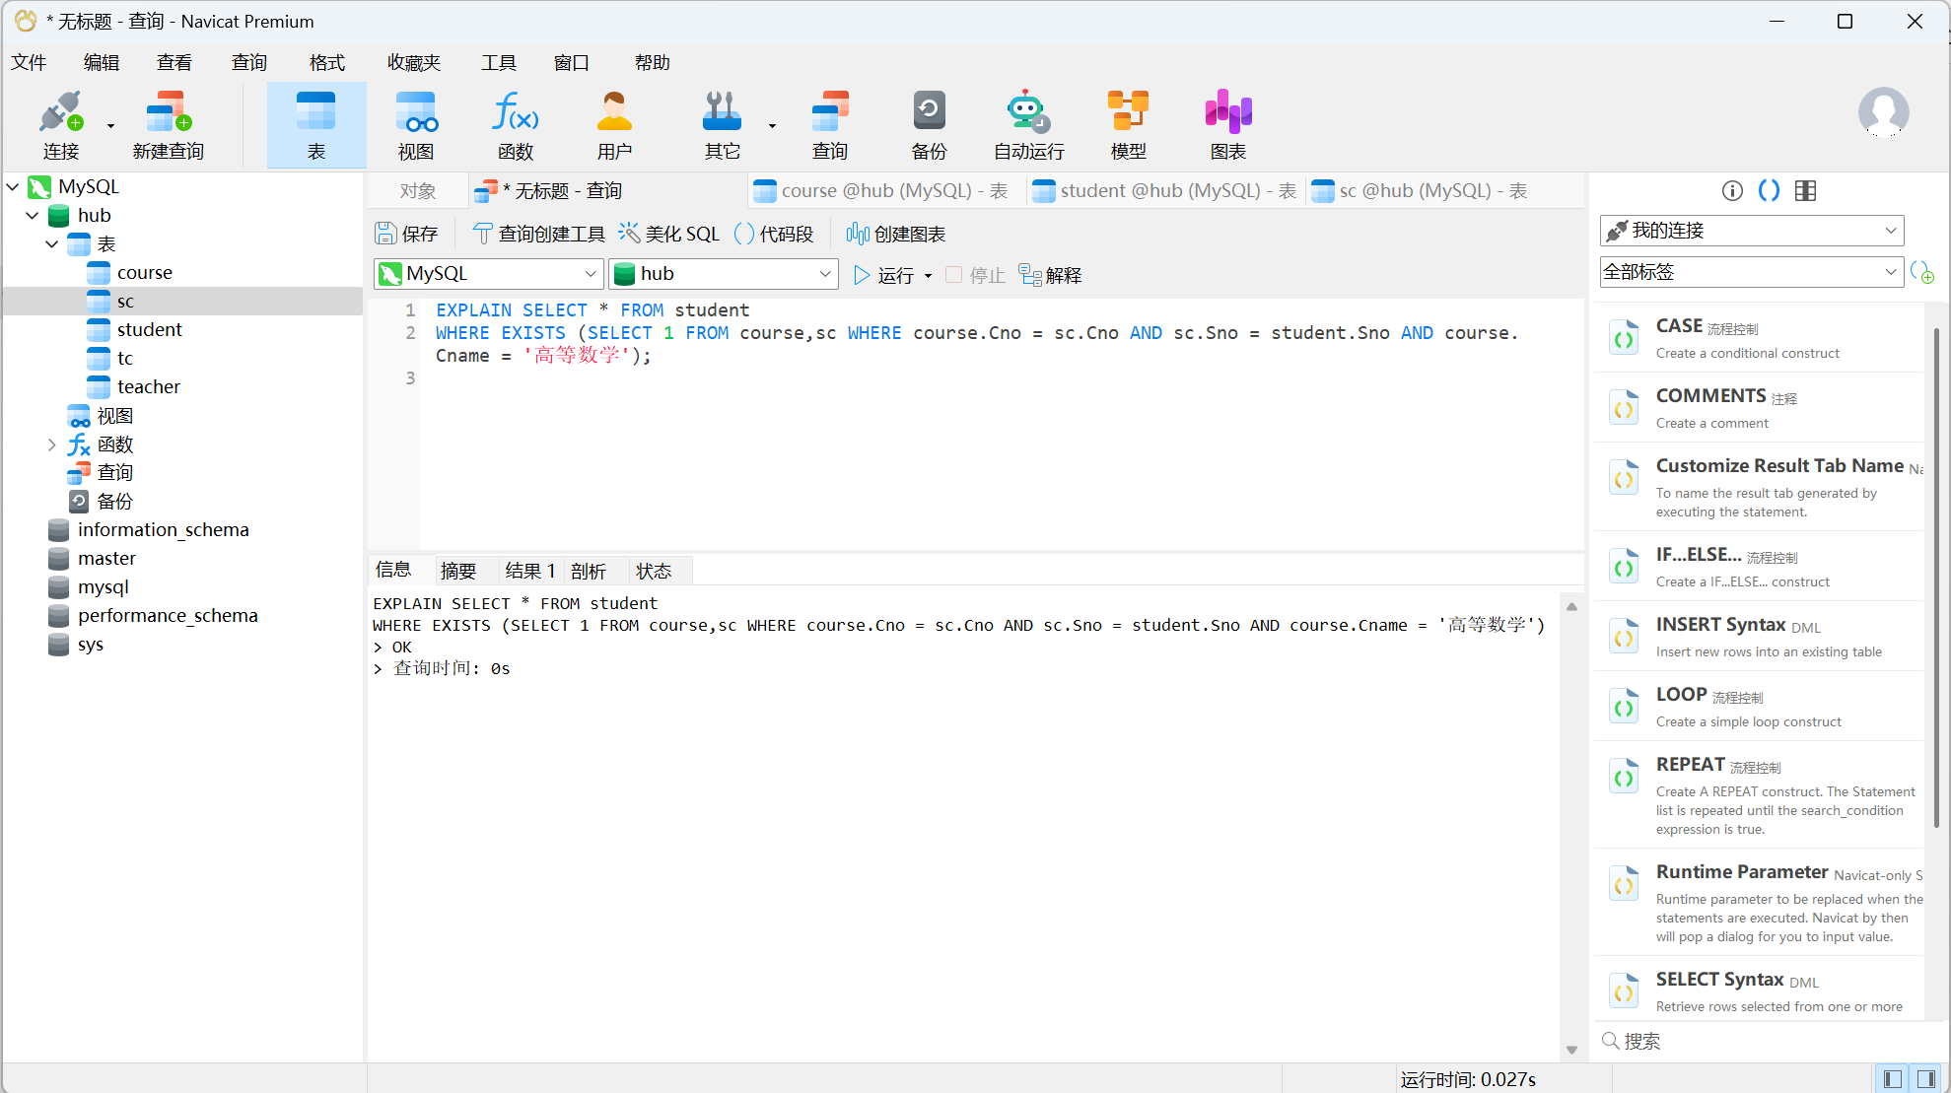
由上述结果可知，exists查询效率更高
IN 查询：在执行 IN 查询时，数据库会首先执行子查询，将所有匹配的 S_ID 值返回，然后再在主查询中查找这些 S_ID 是否存在。
EXISTS 查询：EXISTS 是基于子查询的行是否存在的条件，通常它在遇到第一个匹配的行时就会停止执行。它不像 IN 那样需要返回所有匹配的结果。
通常来说，EXISTS 的效率更高，尤其是在子查询返回大量数据时，因为 EXISTS 一旦找到第一个匹配项就会停止执行，而 IN 会返回所有匹配项并在外层查询中进行比较。
②尽可能使用不相关子查询，避免使用相关子查询。不相关子查询一般比相关子查询执行效率高，在可能的情况下，改写相关子查询为不相关子查询。比较两种执行计划，并实际测试执行性能哪种情况好。
执行相关子查询
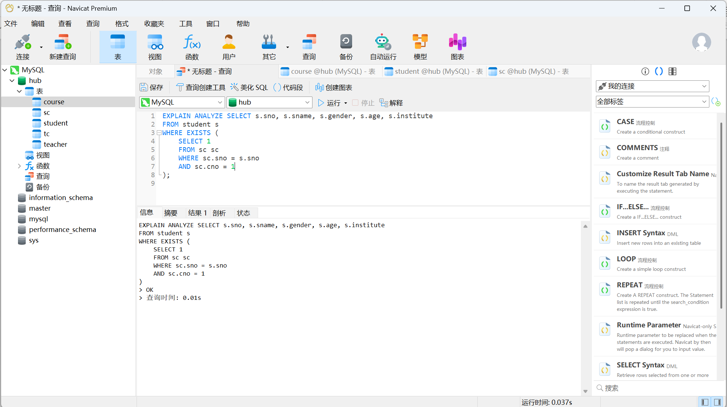
执行不相关子查询
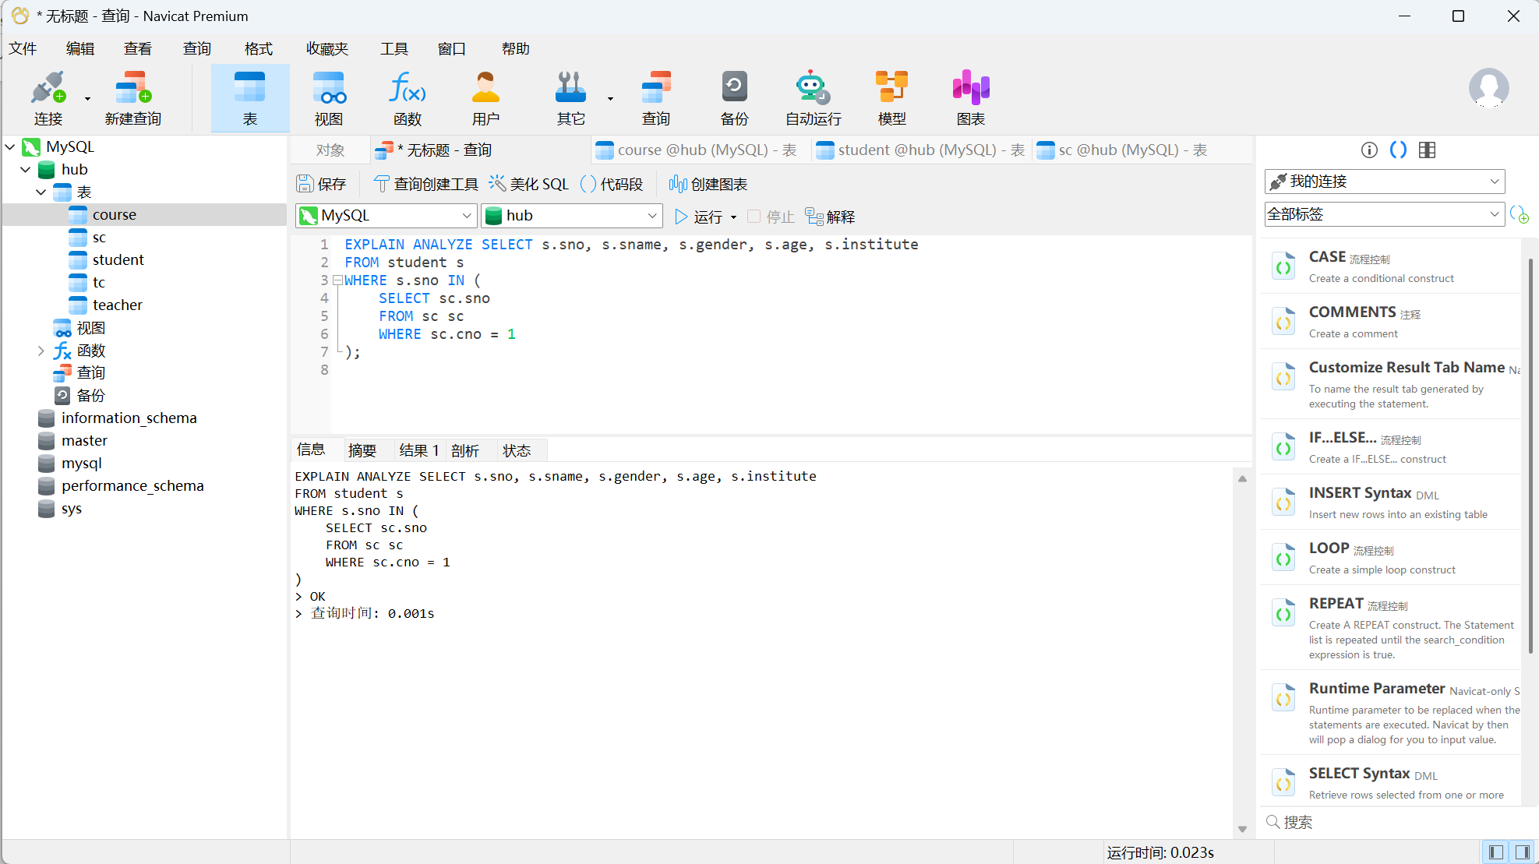
过比较执行时间和资源消耗（如CPU、I/O等），可以验证哪种查询的执行效率更高。不相关子查询的性能较好，因为它避免了对每一行执行子查询的操作。
（4）数据库模式规范化对查询性能的影响
分析该数据库模式中是否存在不规范的设计。该设计在海量数据的情况下查询效率咋样？如何在设计上进一步提高海量数据的查询效率？
第三范式在一定程度上减少了不必要的冗余，提高了数据库的查询效率，但是如果数据量大且需要大量联合查询的时候，第三范式设计又可能会影响查询效率。
答：从规范化的角度来看，以下是可能的不规范设计：学生信息表（student）包含的 institute 字段（学院信息）可能会存在冗余。例如，如果学生的学院信息是有限的并且有很多学生来自同一学院，那么如果每个学生都存储其所在的学院名称，将导致数据冗余; 成绩信息表（sc）中存储 sno 和 cno 的组合，用于标识学生和课程之间的关系。这种设计基本上是符合第三范式的，但如果涉及到查询需要多个表的联合（如学生、课程、成绩等），会导致大量的连接操作。
当数据量达到海量级别时，规范化设计可能会带来以下挑战：多表连接的性能问题：规范化会导致数据分散在多个表中，因此当查询需要联合多个表时，尤其是当涉及到大数据量时，联合查询的成本（特别是JOIN操作）会显著增加；频繁的联合查询：如查询某个学生所有选修课程及成绩时，需要JOIN student、course 和 sc 表。对于海量数据，JOIN 操作的代价较高，特别是在缺乏适当索引的情况下；数据检索不够高效：即使使用了索引，联合查询仍然可能因为多次表扫描而导致性能问题。多个表的扫描通常需要消耗大量的内存和CPU资源，特别是在海量数据的情况下，查询效率会大大降低。
为了提高海量数据查询效率，可以从以下几个方面进行优化：
(1) 优化索引设计
为常用的查询条件列（如 sno、cno、grade 等）创建合适的索引。对经常作为连接条件的字段（例如 student.sno 和 sc.sno、course.cno 和 sc.cno）创建联合索引。适当的索引可以加速数据的检索和连接操作。
(2) 适当 denormalization（反规范化）
在海量数据环境下，过度规范化可能导致频繁的JOIN操作，从而影响查询性能。在某些情况下，可以适当进行反规范化，将经常一起查询的字段存储在同一张表中，从而减少联合查询的次数。例如，可以将学生的学院信息直接存储在 sc 表中，而不依赖于外部的 student 表。这样，当查询成绩时，可以避免连接 student 表。
(3) 分区表和分库分表
对于非常大的数据集，可以考虑使用分区表技术。将表根据某些字段（如 sno 或 cno）进行分区，可以大幅减少查询扫描的范围。分库分表：将数据分散到多个数据库或表中，避免单一表过大导致查询瓶颈。
(4) 缓存机制
在查询频繁的情况下，可以使用缓存来减少数据库的压力。将热点数据（如某些常见课程和学生的查询结果）缓存到内存中，从而提高查询速度。
(5) 查询优化
使用适当的查询优化策略，如选择合适的JOIN类型（如使用 INNER JOIN 替代 OUTER JOIN），避免不必要的JOIN。通过SQL优化器来分析查询计划，确保查询路径是最优的。
第三范式的影响
第三范式（3NF）的主要优点是减少冗余数据，提高数据一致性。然而，第三范式在一定情况下也可能带来查询性能的下降，尤其是在数据量大的时候。主要原因如下：
增加了表之间的关联：当表高度规范化后，需要频繁的JOIN操作来获取完整的数据，这会增加查询的复杂性和执行时间；对写操作有益，但读操作可能受到影响：第三范式对于减少冗余和保证数据一致性非常有用，但在数据读取的场景下，过多的JOIN可能会导致性能瓶颈。
2.（了解）数据库性能监视实验：使用MySQL的数据库性能监视工具，通过标准统计视图和统计访问函数查看数据库系统收集到的性能统计信息、ANALYZE更新数据库统计信息，通过专门工具监视系统性能。希望能够熟悉数据库系统有关性能统计信息的标准视图和统计访问函数，了解如何通过系统收集到的性能数据监视系统性能。
3.（了解）数据库系统配置参数调优实验：熟悉和了解数据库各级参数的作用以及配置，包括系统级参数配置和调优、数据库级参数配置和调优、会话（连接）级参数配置和调优。
三、课后习题
1.对表数据的高级查询实验中的查询，使用不同的SQL语句来表达，比较它们的查询效率，体会并总结查询优化的技巧和方法。
使用基础查询
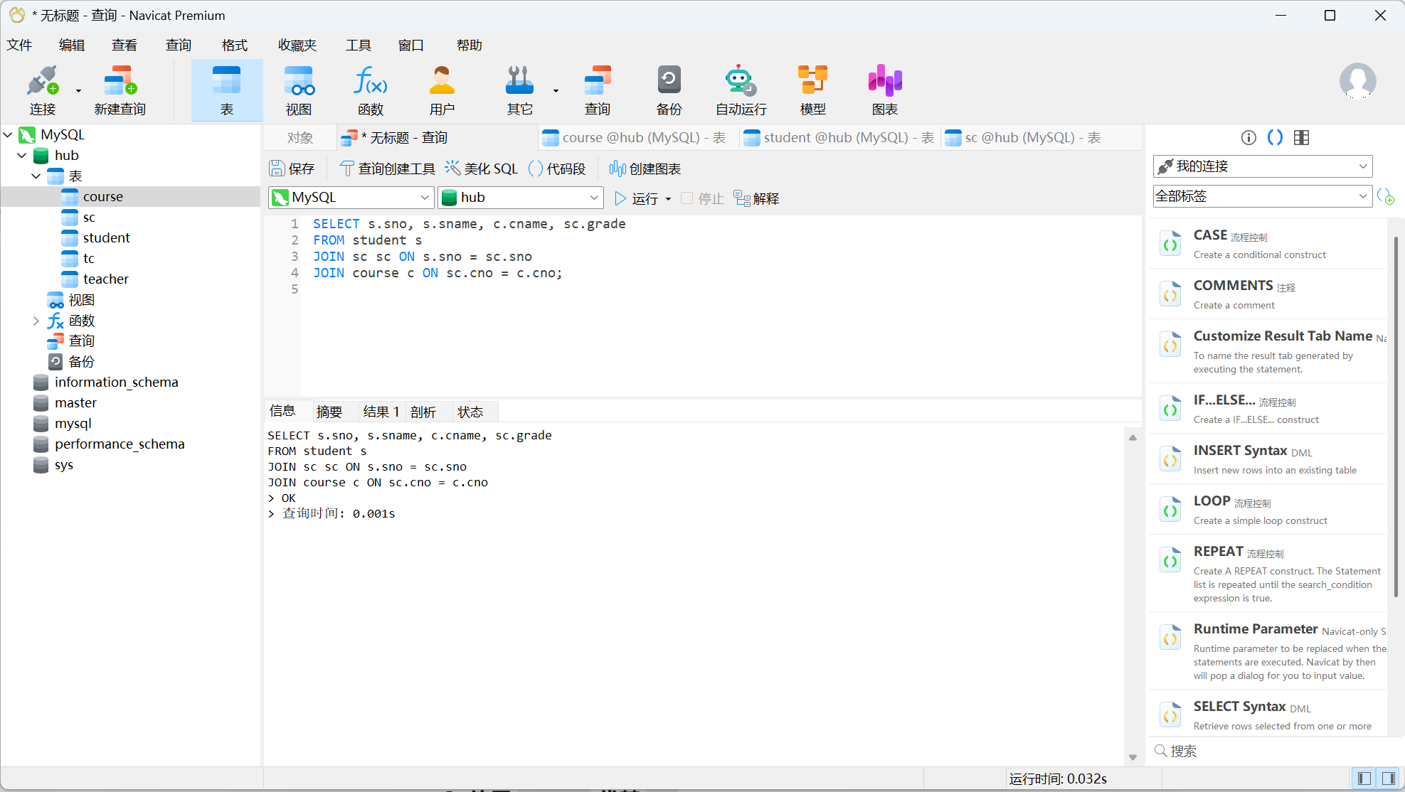
使用子查询
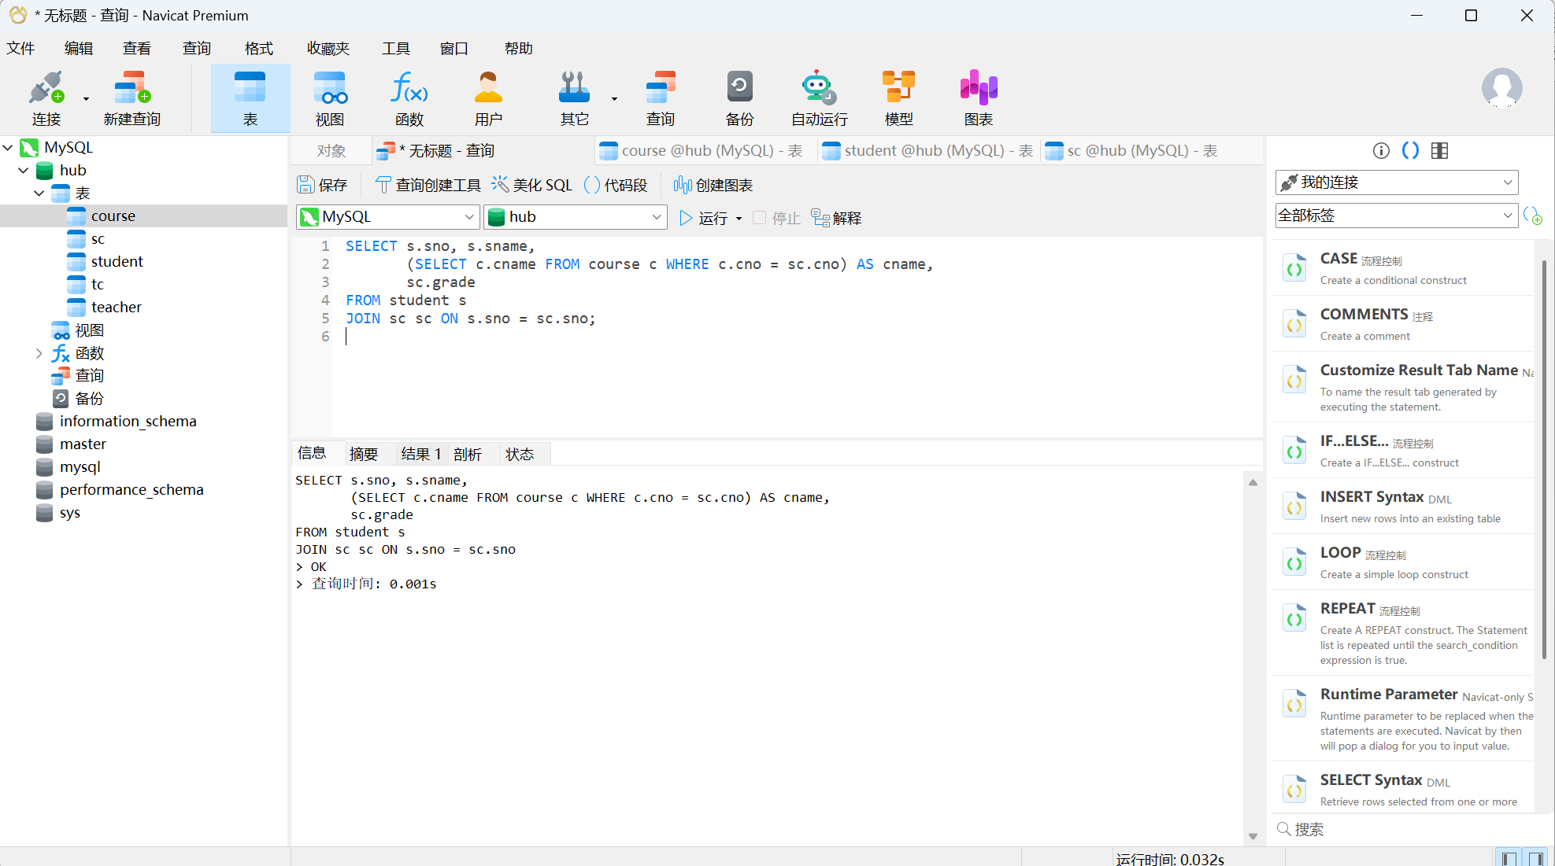
使用in查询
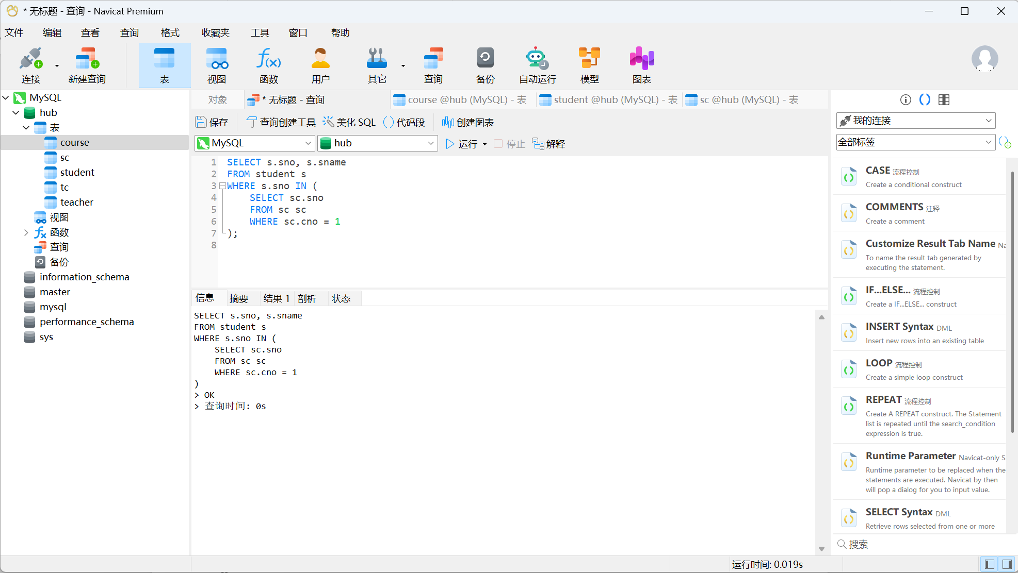
使用exists查询
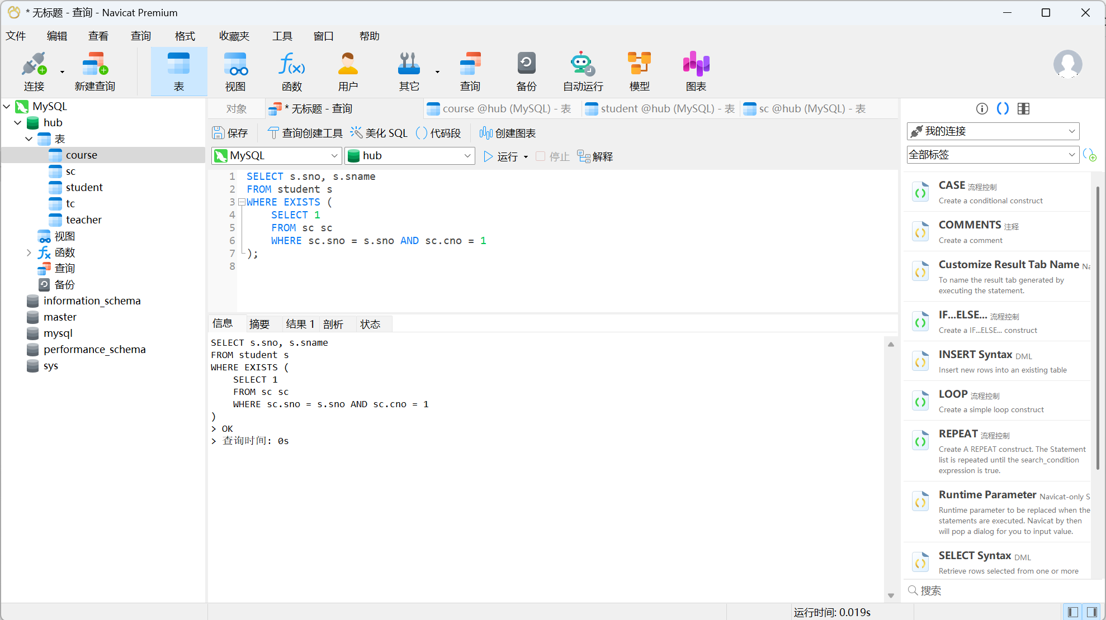
使用 LEFT JOIN 与 INNER JOIN
INNER JOIN 返回两张表中匹配的数据，而 LEFT JOIN 返回左表中的所有记录，即使右表中没有匹配项也会返回。
假设我们需要查询所有学生及他们选修的课程信息（即使学生没有选修课程）。
使用 INNER JOIN：
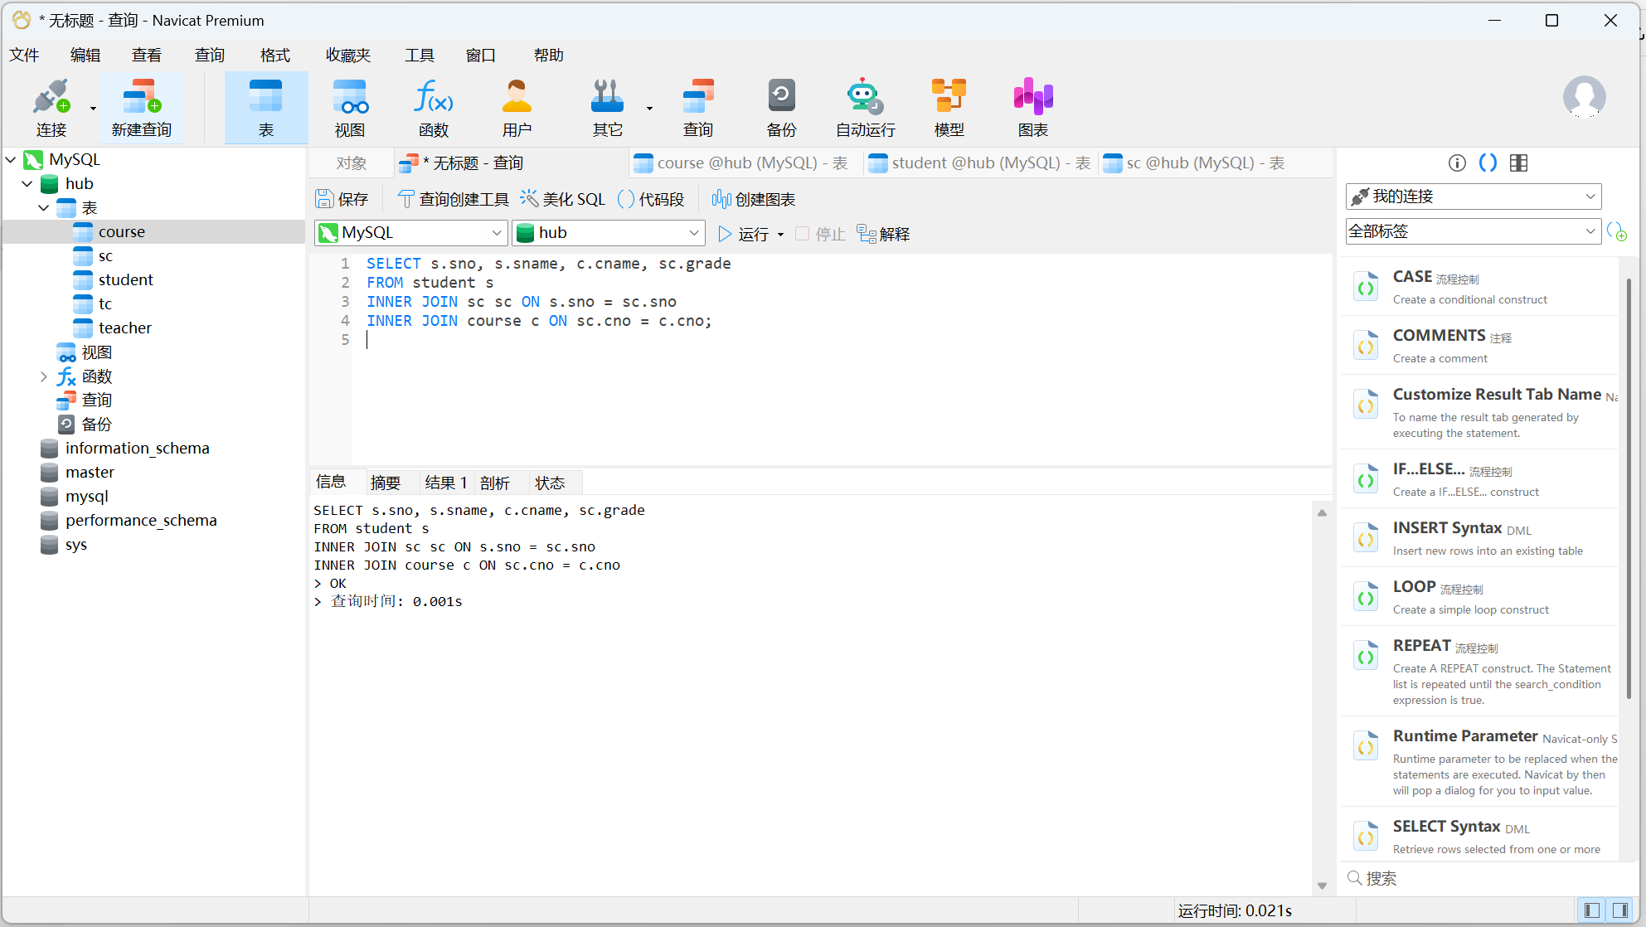
使用 LEFT JOIN
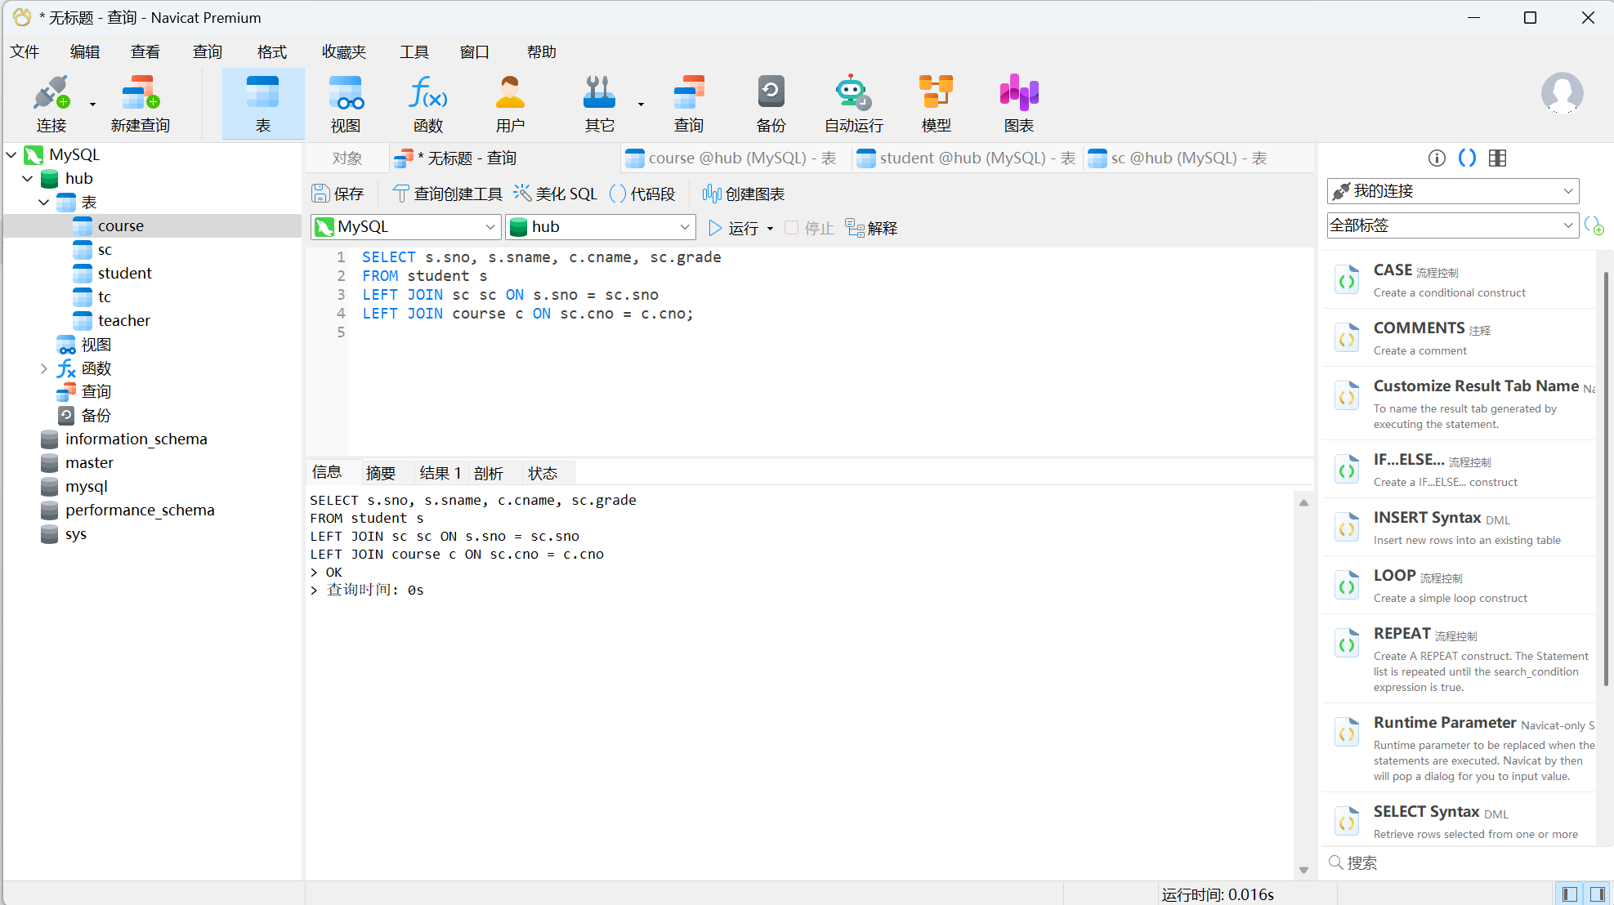
使用 GROUP BY 和 HAVING 查询学生的平均成绩
假设我们想查询每个学生的平均成绩，并筛选出平均成绩大于 80 的学生：
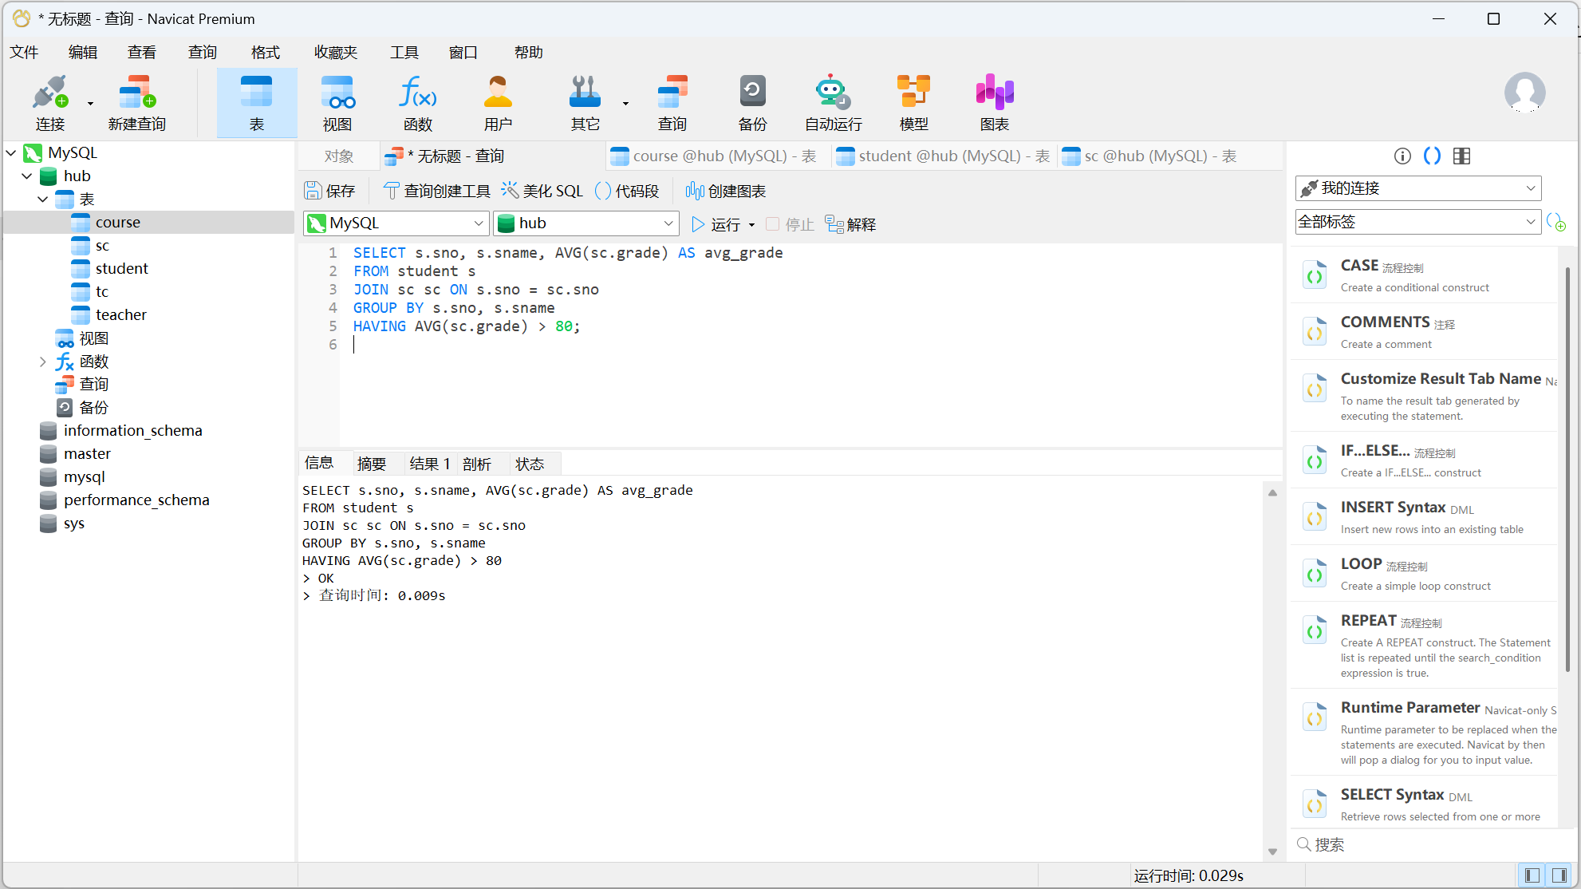
通过上述查询和不同的SQL语句，我们可以总结出以下优化技巧：

1. 避免使用不必要的子查询
使用 JOIN 替代子查询通常会提高查询性能，因为 JOIN 直接在同一查询中将多个表连接，而子查询可能需要先执行一次查询再返回结果，导致额外的计算。
2. 选择合适的连接类型
在连接多个表时，尽量使用 INNER JOIN，避免使用不必要的 LEFT JOIN，因为 LEFT JOIN 可能返回更多的记录，导致额外的计算。如果可以确定所有数据都能匹配，使用 INNER JOIN 会更高效。
3. EXISTS vs IN
当存在子查询时，使用 EXISTS 通常比 IN 更高效，尤其是在子查询中返回大量数据时。EXISTS 会在找到第一个匹配项后就返回，不需要扫描整个子查询结果。
4. 避免冗余的数据查询
如果一个查询中涉及多个表并且只需要部分数据，避免返回不必要的字段，减少数据量。
5. 合适的索引
对于经常作为连接条件、筛选条件或排序条件的字段（如 sno、cno、grade）添加索引，可以提高查询性能。特别是在多表连接的情况下，合理的索引设计能够显著减少表扫描的时间。
6. 使用聚合函数时考虑性能
使用 GROUP BY 和聚合函数时，特别是在数据量大的情况下，查询可能变得较慢。可以考虑通过分区表、索引优化等方法提升性能。

实验总结：
在本次实验中，我深入理解和掌握了数据库性能调优的基本原理和实用方法。我详细探究了所使用的数据库管理系统（DBMS）所提供的性能监视功能，深入学习了数据库查询性能监视的核心理念和具体手段。同时，我也对数据库系统级参数和连接级参数的配置与调优原理有了全面的了解。我认识到，用户可以通过灵活调整这些参数设置，来精确调控系统运行的配置，从而显著优化系统性能。

这次实验不仅增强了我对数据库性能调优的深入认识，还提升了我实际操作和调优数据库系统的能力。我坚信，这些宝贵的经验和知识将对我未来的数据库管理和优化工作产生深远的影响。

教师评语及成绩：

